РЭ АУВ (10.01)

Оглавление
1 Защита от непереключения фаз 3
2 Защита от неполнофазного режима 3
3 Устройство резервирования отказа выключателя 4
4 Контроль синхронизма и напряжений 6
5 Автоматическое повторное включение 8
6 Полуавтоматическое включение 12
7 Контроль силового выключателя 12
8 Логика отключения 17
9 Управление выключателем 17
10 Фиксация положения выключателей 20
11 Настройка каналов напряжения 20
Приложение А – Бланк уставок 22

1 Защита от непереключения фаз
Защита от непереключения фаз (ЗНФ) предназначена для обнаружения расхождения полюсов выключателя с пофазным приводом при его включении или отключении.
Ввод в работу ЗНФ осуществляется программным ключом «ЗНФ». Факт расхождения полюсов может устанавливаться одним из следующих способов:
1) на основании внешнего сигнала от сборки блок-контактов выключателя;
2) функцией фиксации положения выключателя (принцип работы описан в пункте 10 настоящего руководства по эксплуатации), которая пофазно контролирует состояние блок-контактов выключателя и в случае расхождения полюсов формирует сигнал «Внутр. пуск ЗНФ».
В зависимости от используемого способа соответствующий сигнал должен назначаться на конфигурируемый вход ФСУ «Неперекл. фаз».
Действие на отключение выключателя осуществляется с выдержкой времени «Тср ЗНФ». Задаваемая выдержка времени предназначена для отстройки от разновременности переключения блок-контактов выключателя.
ЗНФ может быть оперативно выведена из работы от внешнего сигнала «Вывод ЗНФ», назначенного на соответствующий дискретный вход или функциональную клавишу.
Логика работы ЗНФ приведена на рисунке 1.
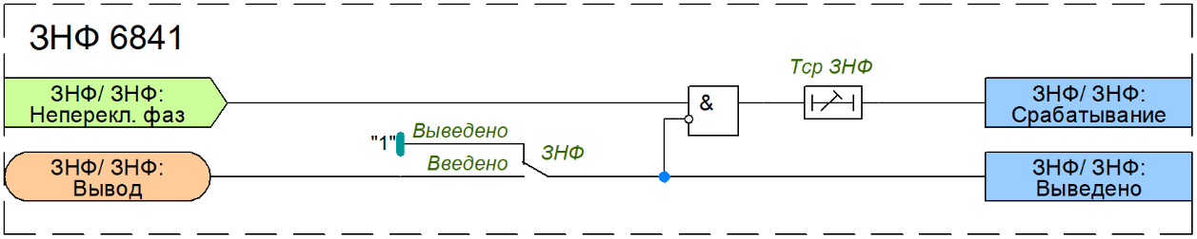
Рисунок 1 – Функциональная схема ЗНФ

2 Защита от неполнофазного режима
Для контроля отключения всех фаз выключателя и ликвидации неполнофазного режима на защищаемой линии предусмотрена функция защиты от неполнофазного режима (ЗНР), которая вводится в работу программным ключом «ЗНР».
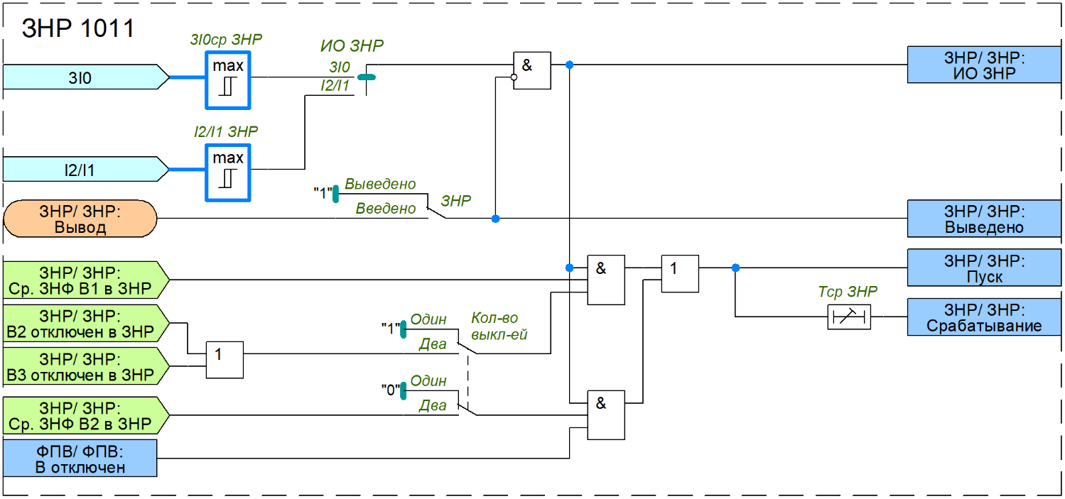
Рисунок 2 – Функциональная схема ЗНР

Пуск ЗНР происходит при выполнении следующих условий:
– наличие сигнала срабатывания ЗНФ В1 или ЗНФ В2;
– срабатывание измерительного органа, действующего по расчетному току нулевой последовательности или по отношению токов обратной и прямой последовательностей – выбор осуществляется программным переключателем «ИО ЗНР»;
– отключенное положение смежного выключателя (для схем с двумя выключателями).
Наличие второго выключателя определяется программным переключателем «Кол-во выкл-ей». Для полуторной схемы также реализован контроль отключенного положения выключателя В3.
Порог срабатывания измерительного органа по расчетному току нулевой последовательности задается уставкой «3I0ср ЗНР», по отношению токов обратной и прямой последовательностей – «I2/I1 ЗНР».
Выдержка времени на срабатывание ЗНР регулируется уставкой «Тср ЗНР».
ЗНР может быть оперативно выведена из работы от внешнего сигнала «Вывод ЗНР», назначенного на соответствующий дискретный вход или функциональную клавишу.
Логика работы ЗНР приведена на рисунке 2.

3 Устройство резервирования отказа выключателя
Устройство резервирования отказа выключателя (УРОВ) предназначено для выполнения функции ближнего резервирования защит. В случае отказа выключателя повреждённого присоединения УРОВ обеспечивает отключение смежных выключателей с целью селективного отделения повреждённого участка электрической сети.
В устройстве применяется индивидуальный принцип реализации функции УРОВ. Пуск УРОВ происходит при срабатывании внутренних защит, выявлении неполнофазного режима (опционально, разрешается при введенном программном ключе «Пуск УРОВ от ЗНР»), либо от внешних защит.
Для выявления факта отказа выключателя предусмотрен контроль наличия тока через выключатель. Контроль осуществляется измерительным органом УРОВ, порог срабатывания которого задается уставкой
«Iср УРОВ».
Для обеспечения надежного пуска УРОВ при кратковременном пропадании сигналов пуска до полного обесточивания отказавшего выключателя предусмотрен подхват от ИО УРОВ, ввод которого осуществляется с помощью программного ключа «Фикс. УРОВ», сброс пуска произойдет только при возврате ИО УРОВ.
Входной сигнал ФСУ «Пуск УРОВ НН» предусмотрен для пуска УРОВ от защит, срабатывание которых не сопровождается увеличением тока или сопровождается протеканием малых токов КЗ, недостаточных для срабатывания токовых ИО УРОВ. Например, от пускового органа УРОВ НН, предусматриваемого в защитах (авто)трансформатора, который срабатывает при КЗ на стороне НН (авто)трансформатора за токоограничивающим реактором. Данный пуск осуществляется с контролем включенного положения выключателя.
Возможны два режима работы УРОВ:
1) с автоматической проверкой исправности выключателя;
2) с дублированным пуском.
В режиме «с автоматической проверкой исправности выключателя» программный ключ
«Режим УРОВ с дубл. пуском» устанавливается в положение «Выведено», а программный ключ «УРОВ на себя» – «Введено». Данный режим выполняет функцию резервирования при обрыве цепи действия на отключение выключателя от защит. При появлении пуска УРОВ выдается команда на отключение «своего» выключателя, что позволяет исключить ложное срабатывание УРОВ на смежные выключатели. Выдержка времени действия УРОВ на «свой» выключатель регулируется уставкой «Тср УРОВ на себя». Если же отключения выключателя не происходит, значит неисправна не цепь от защит к ЭМО, а сам ЭМО. Тогда с проверкой срабатывания ИО УРОВ и с большей выдержкой времени «Тср УРОВ» формируется сигнал срабатывания УРОВ на смежные выключатели. Контроль наличия тока при действии УРОВ «на себя» может быть выведено программным ключом «Контр. по I УРОВ на себя».
Действие УРОВ на себя осуществляется:
– от сигналов внешнего пуска «Пуск УРОВ №1» и «Пуск УРОВ №2», для которых можно ввести контроль по току и подхват от ИО УРОВ;
– от сигнала «Пуск УРОВ НН» с контролем положения выключателя, без контроля по току и без возможности подхвата от ИО УРОВ.
В режиме «с дублированным пуском» программный ключ «Режим УРОВ с дубл. пуском» устанавливается в положение «Введено», а программный ключ «УРОВ на себя» – «Выведено». В данном режиме пуск УРОВ разрешается только при срабатывании защит с действием на отключение – пропадание логического сигнала «Готовность ЦО» является признаком срабатывания защит и работы цепи отключения. С выдержкой времени «Тср УРОВ» формируется сигнал срабатывания УРОВ на смежные выключатели.
Действие УРОВ на смежные выключатели осуществляется:
– от сигналов внешнего пуска «Пуск УРОВ №1» и «Пуск УРОВ №2», от срабатывания ЗНР, от срабатывания защит. Для всех перечисленных сигналов можно ввести подхват от ИО УРОВ;
– от сигнала «Пуск УРОВ НН» с контролем положения выключателя, без контроля по току и без возможности подхвата от ИО УРОВ.
УРОВ может быть оперативно выведено из работы от внешнего сигнала «Вывод УРОВ», назначенного на соответствующий дискретный вход или функциональную клавишу.
Логика работы УРОВ приведена на рисунке 3.
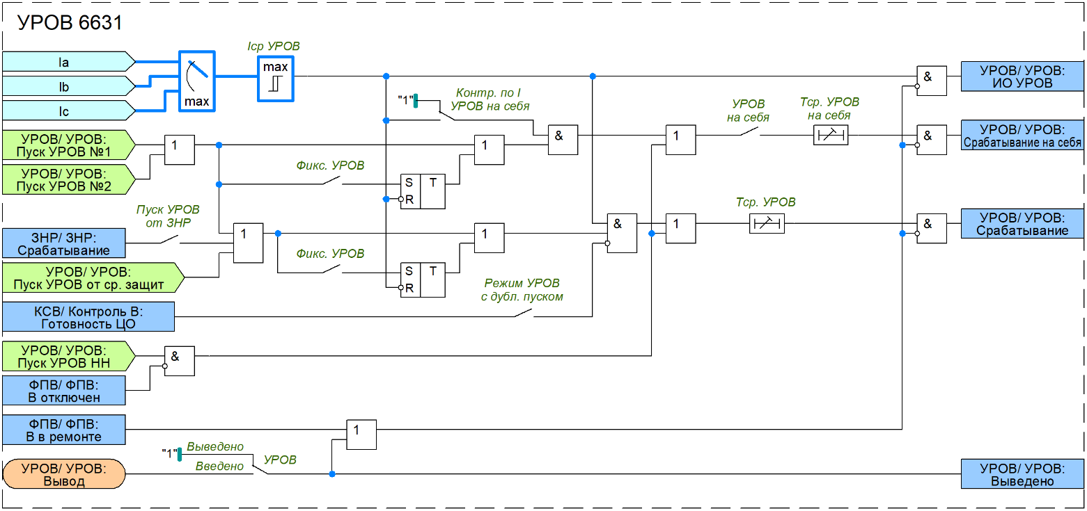
Рисунок 3 – Функциональная схема УРОВ

4 Контроль синхронизма и напряжений
Функциональный блок контроля синхронизма и напряжений (КСН) предназначен для формирования разрешающих сигналов, соответствующих условиям включения, для АПВ, ПАВ и оперативного включения.
В данном РЭ под энергообъектом Э1 принято обозначение линии, а под энергообъектом Э2 – система шин. В дальнейшем, по тексту, могут применяться оба обозначения.
Основные режимы включения и контролируемые для них условия приведены в таблице 1. Режимы включения с контролем синхронизма (КС) и с улавливанием синхронизма (УС) вводятся соответствующими программными ключами «КС» и «УС».
Если разность частот напряжений шин и линии не превышает уставку «df макс КС», то разрешается включение с контролем синхронизма. Для режима включения с КС также контролируется:
– наличие напряжения на обоих энергообъектах (шины и линия);
– разность напряжений шин и линии, не превышающая по модулю значения заданной уставки;
– разность фаз напряжений шин и линии, не превышающая по модулю значения заданной уставки.
При выводе программного ключа «КС» включение разрешается без контроля частоты, только по уровню напряжений и разности их фаз.
Если разность частот превышает уставку «df макс КС», но не выходит за пределы уставки «df пред. доп.», то разрешается включение с улавливанием синхронизма. Сигнал включения с улавливанием синхронизма формируется с опережением на время включения выключателя. Режим включения с УС можно вывести программным ключом «УС».
Наличие или отсутствие напряжения на энергообъекте Э1 (линии) контролируется измерительными органами максимального и минимального напряжения, пороги срабатывания которых задаются уставками «Uнал Э1» и «Uотс Э1» соответственно. Если измерительный трансформатор напряжения установлен на линии (определяется положением переключателя «Место ТН»), то контролируется наличие симметричного напряжения. В этом случае дополнительно контролируются уровни напряжений обратной и нулевой последовательности, которые не должны превышать уставок «U2 макс КСН» и «3U0 макс КСН» соответственно.
Пороги срабатывания измерительных органов для контроля напряжения на энергообъекте Э2 (шины) задаются уставками «Uнал Э2» и «Uотс Э2».
Таблица 1 – Условия включения
Режим включения | Условия включения
ОНЭ1+ННЭ2 | – U_{Э1} меньше уставки «Uотс Э1»;  – U_{Э2} больше уставки «Uнал Э2».
ОНЭ2+ННЭ1 | – U_{Э1} больше уставки «Uнал Э1»;  – U_{Э2} меньше уставки «Uотс Э2».
КС(УС) | 1) Включение с контролем синхронизма:  – U_{Э1} больше уставки «Uнал Э1»;  – U_{Э2} больше уставки «Uнал Э2»;  – разность напряжений энергообъектов не превышает по модулю значения заданной уставки «dU макс КС(УС)»;  – разность фаз напряжений энергообъектов не превышает по модулю значения заданной уставки «dФ макс КС»;  – разность частот напряжений энергообъектов не превышает значения заданной уставки «df макс КС»;  2) Включение с улавливанием синхронизма:  – U_{Э1} больше уставки «Uнал Э1»;  – U_{Э2} больше уставки «Uнал Э2»;  – разность напряжений энергообъектов не превышает по модулю значения заданной уставки «dU макс КС(УС)»;  – разность частот напряжений энергообъектов превышает значение уставки «df макс КС»;  – разность частот напряжений энергообъектов не превышает значения заданной уставки «df пред. доп.»;  – за время «Т опер. вкл.» с момента подачи сигнала на включение выключателя расхождение углов между векторами напряжений на энергообъектах не превысит 10º.
Сигнал разрешения АПВ Э1 «Разр. АПВ Э1» формируется при выполнении условий включения в режимах ОНЭ1+ННЭ2, КС или УС.
Сигнал разрешения АПВ Э2 «Разр. АПВ Э2» формируется при выполнении условий включения в режимах ОНЭ2+ННЭ1, КС или УС.
Сигнал разрешения оперативного включения «Разр. опер. вкл» может формироваться от внутренней логики КСН или от внешнего сигнала в зависимости от положения программного переключателя
«Контр. опер. вкл.».
В положении «Внутр.» оперативное включение разрешается при выполнении условий включения в режимах ОНЭ1+ННЭ2 (при опробовании линии), ОНЭ2+ННЭ1 (при опробовании шин), КС или УС (при замыкании в транзит). Также предусмотрена возможность оперативного включения с контролем отсутствия напряжения на шинах или на линии при введенном программном ключе «Опер. вкл. с КОН». Оперативное включение может выполняться без контроля напряжений и условий синхронизма при соответствующем заданном режиме АПВ (без контролей) и введенном программном ключе «Опер. вкл. без контролей».
Логика работы КСН приведена на рисунке 4.
В положении «Внеш.» оперативное включение разрешается при наличии внешнего сигнала
«Внеш. сигнал КС(УС)».
Сигнал разрешения полуавтоматического включения «Разр. ПАВ» формируется при выполнении условий включения в режимах КС или УС.
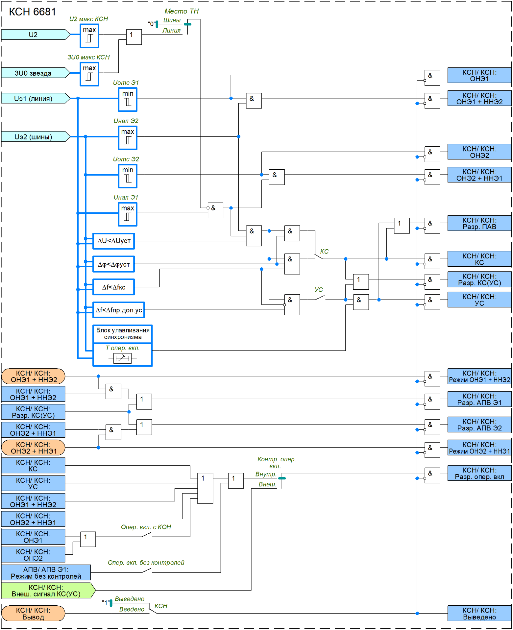
Рисунок 4 – Функциональная схема КСН В1

5 Автоматическое повторное включение
Автоматическое повторное включение (АПВ) предназначено для быстрого восстановления первоначального состояния электрической сети после аварийного отключения путём автоматического включения выключателя.
Выбор действующих режимов АПВ реализуется тремя входными сигналами ФСУ:
– «ОНЭ1 + ННЭ2» (включение с контролем отсутствия напряжения на линии и наличия напряжения на шинах) – АПВ линии;
– «ОНЭ2» + ННЭ1» (включение с контролем отсутствия напряжения на шинах и наличия напряжения на линии) – АПВ шин;
– «Без контролей» (включение без контроля напряжений).
Возможные режимы АПВ приведены в таблице 2.
Таблица 2 – Выбор режима АПВ
 | Входные сигналы ФСУ
Режим АПВ | ОНЭ1+ННЭ2 | ОНЭ2+ННЭ1 | Без контролей
КС(УС) | 0 | 0 | 0
ОНЭ1+ННЭ2 / КС(УС) | 1 | 0 | 0
ОНЭ2+ННЭ1 / КС(УС) | 0 | 1 | 0
ОНЭ1+ННЭ2 / ОНЭ2+ННЭ1 / КС(УС) | 1 | 1 | 0
Без контролей | 0/1 | 0/1 | 1
Как видно из таблицы 2, режим АПВ с КС(УС) введен всегда и выводится посредством входного сигнала ФСУ «Без контролей». А режимы ОНЭ1+ННЭ2 и ОНЭ2+ННЭ1 могут быть введены одновременно. Режим без контролей применяется только для АПВ линии. Условия включения в различных режимах более подробно описаны в пункте 4 настоящего руководства по эксплуатации.
Пуск АПВ энергообъекта Э1 (линии) осуществляется по цепи несоответствия при аварийном отключении выключателя (по наличию логического сигнала «Сигнал несоотв.»). Срабатывание происходит при набранной выдержке времени готовности АПВ с контролем заданного режима и выполнения условий включения. Выдержка времени готовности АПВ после оперативного включения и первого цикла регулируется уставкой «Тгот АПВ», после второго цикла – «Твосст гот. АПВ».
При приеме сигнала о срабатывании ДЗШ (входной сигнал ФСУ «Сброс АПВ от ДЗШ») готовность АПВ линии сбрасывается.
АПВ линии может быть выполнено двукратным, ввод второго цикла осуществляется программным ключом «2-ой цикл АПВ Э1». Первый цикл осуществляется при выполнении условий включения с выдержкой времени «Тср АПВ Э1 1ц». В случае сброса сигнала пуска АПВ при отсчете времени «Тср АПВ Э1 1ц»
цепь логики сбрасывается, и схема АПВ возвращается в исходное состояние (готовность АПВ с набранной выдержкой готовности). Если первый цикл АПВ был успешным, то начинается набор выдержки времени готовности к повторному действию.
Если после первого цикла АПВ за время «Тгот АПВ» (выдержка времени к повторному действию не успела набраться) повторно поступает сигнал пуска АПВ, то осуществляется 2-ой цикл с выдержкой времени «Тср АПВ Э1 2ц». В случае сброса сигнала пуска АПВ при отсчете времени «Тср АПВ Э1 2ц» цепь логики сбрасывается, и схема возвращается в режим набора выдержки времени готовности к повторному действию. Если второй цикл АПВ был успешным, то начинается набор выдержки времени готовности к повторному действию.
Второй цикл АПВ может быть выведен от внешнего сигнала «Вывод АПВ 2ц».
Для схем с двумя выключателями на присоединение предусмотрен входной сигнал ФСУ «Ведомый» для оперативного изменения порядка включения выключателя от АПВ линии – «ведущий» или «ведомый». По умолчанию выключатель принимается “ведущим”. При наличии сигнала «Ведомый» время включения от АПВ линии дополнительно увеличивается на выдержку времени «Тср АПВ Э1 доп.».
Длительность импульса включения выключателя от АПВ линии задается уставкой «Тимп АПВ Э1».
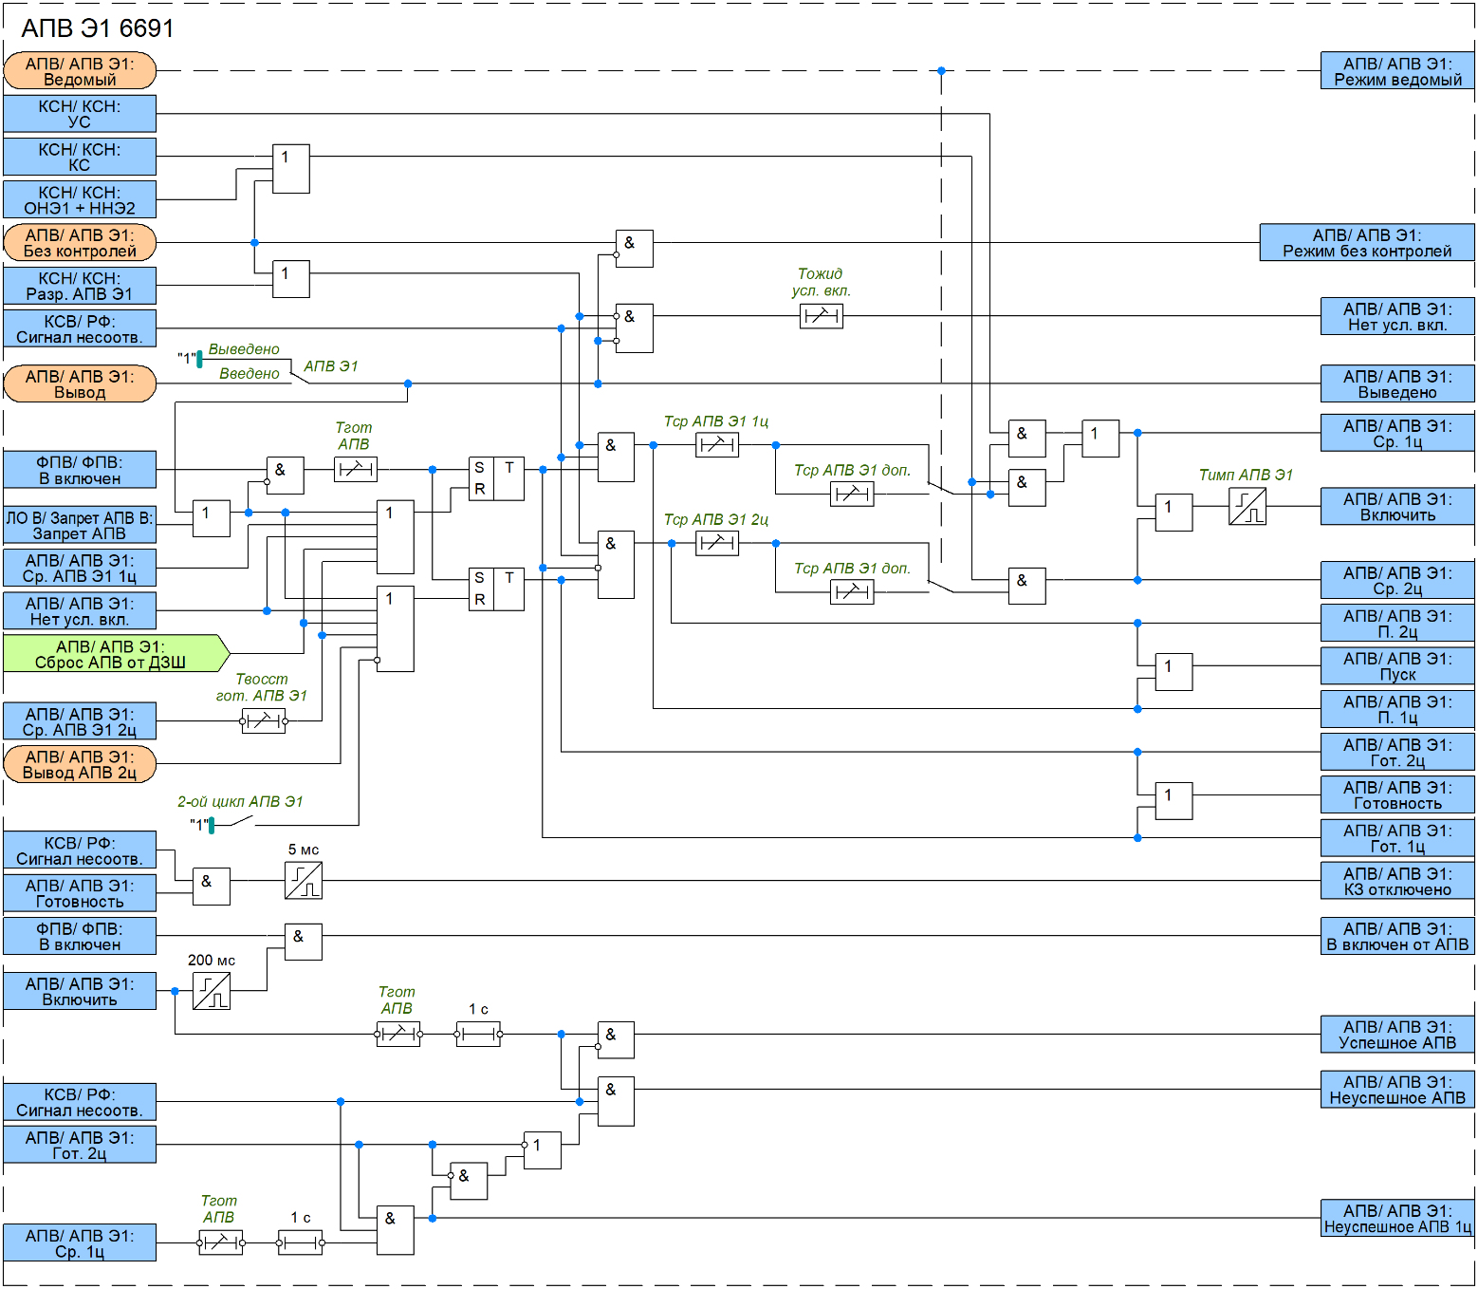
Рисунок 5 – Функциональная схема АПВ Э1
Логика работы АПВ линии приведена на рисунке 5.
Пуск АПВ энергообъекта Э2 (шин) осуществляется также по цепи несоответствия при аварийном отключении выключателя (по наличию логического сигнала «Сигнал несоотв.»). АПВ шин выполнено однократным и осуществляется при выполнении условий включения с выдержкой времени «Тср АПВ Э2». Длительность импульса включения выключателя от АПВ шин задается уставкой «Тимп АПВ Э2».
При приеме сигнала о срабатывании защит (входной сигнал ФСУ «Ср. защит») готовность АПВ шин сбрасывается.
Логика работы АПВ шин приведена на рисунке 6.
В устройстве предусмотрено ограничение ожидания условий включения. Если в течение выдержки времени «Тожид усл. вкл.» после аварийного отключения не возникают условия включения, то действие АПВ запрещается.

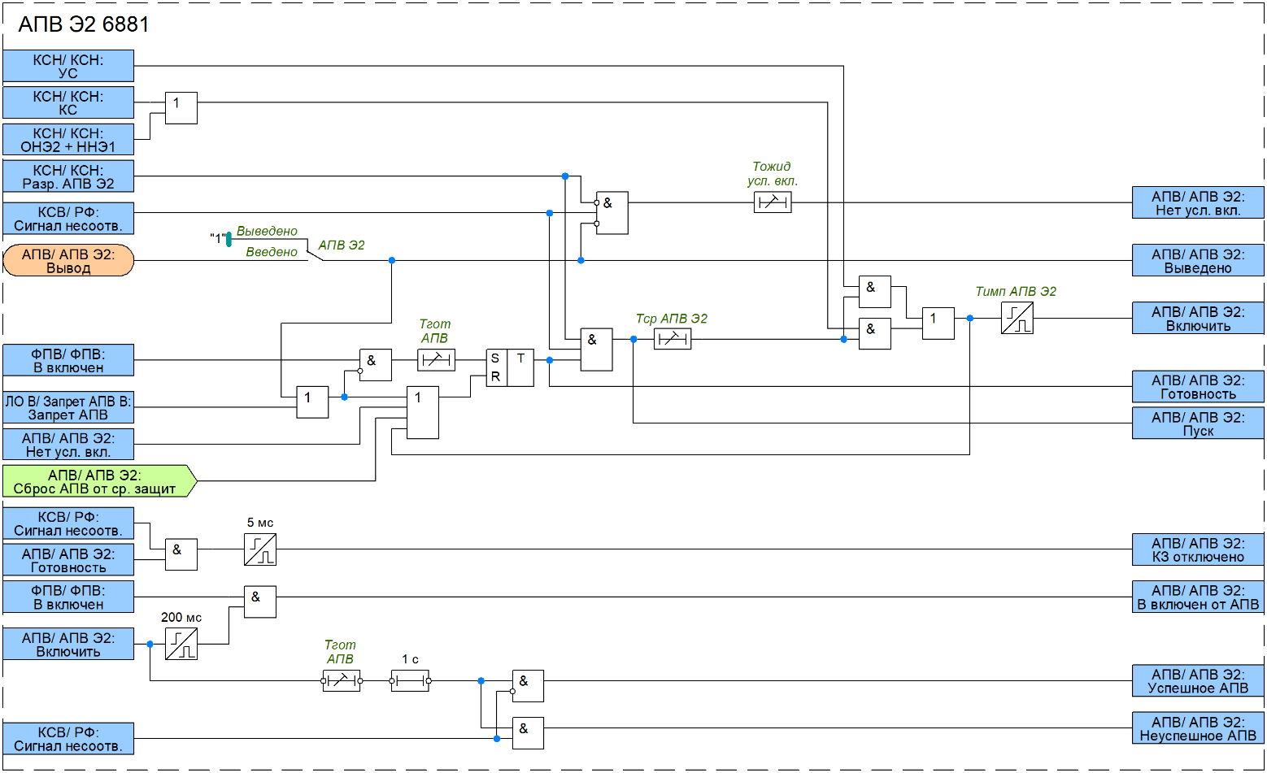
Рисунок 6 – Функциональная схема АПВ Э2
Предусмотрена возможность запрета АПВ при длительно отключенном выключателе, который вводится программным ключом «Огр. ожид. пуска АПВ». Действие на запрет АПВ осуществляется с выдержкой времени «Тожид усл. пуска АПВ».
Кроме того, выставлением соответствующих уставок может осуществляться запрет АПВ при срабатывании ЗНР, ЗНФ. На запрет АПВ также жёстко действуют срабатывание УРОВ, оперативное отключение, неуспешное АПВ смежного выключателя (если смежный выключатель «ведущий»), перевод режима управления выключателем в «Местное», отключение от аварийного снижения давления элегаза в ТТ. Также для запрета АПВ предусмотрен входной сигнал ФСУ «Внеш. запрет АПВ».
Логика работы запрета АПВ приведена на рисунке 7.
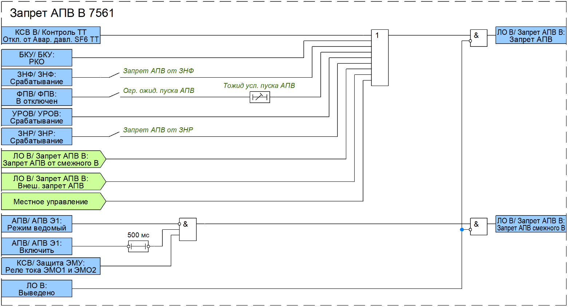
Рисунок 7 – Функциональная схема запрета АПВ

6 Полуавтоматическое включение
В устройстве предусмотрен режим полуавтоматического включения (ПАВ). Данная функция предполагает включение выключателя с контролем синхронизма или улавливанием синхронизма при условии оперативного включения выключателя на противоположном конце линии. Для ввода режима ПАВ предусмотрен входной сигнал ФСУ «Ввод ПАВ». При оперативном включении линии с противоположного конца и выполнении условий синхронизма происходит включение выключателя. Если в течение времени «Тожид ПАВ» не будут выполнены условия синхронизма, то схема ПАВ выведется из работы. Также предусмотрен оперативный сброс ПАВ от клавиши сброса сигнализации.
Длительность импульса включения выключателя от ПАВ задается уставкой «Тимп ПАВ».
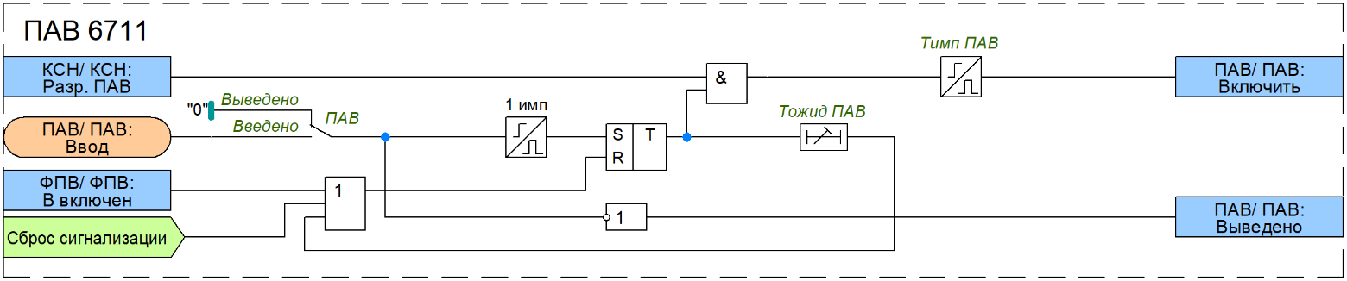
Рисунок 8 – Функциональная схема ПАВ
Логика работы ПАВ приведена на рисунке 8.

7 Контроль силового выключателя
Функциональный блок контроля силового выключателя (КСВ) предназначен для обработки технологической информации от выключателя и его цепей управления, а также от трансформатора тока, позволяя определять их состояние, информировать о возможных неисправностях и формировать соответствующую сигнализацию.

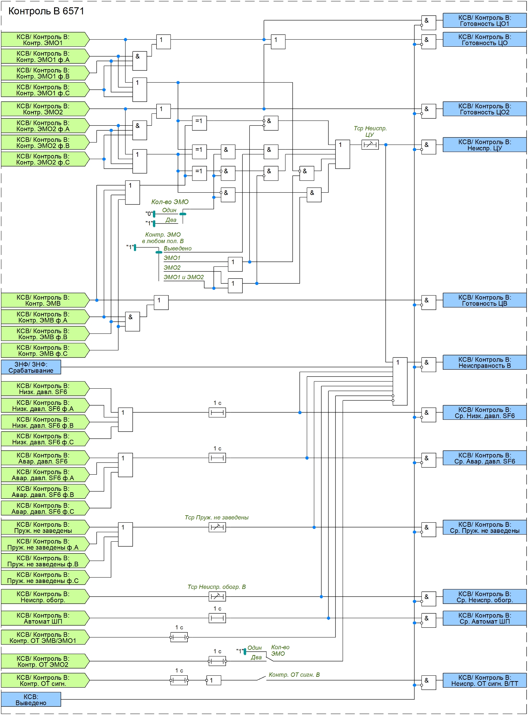
Рисунок 9 – Функциональная схема контроля В
Контроль готовности привода выключателя осуществляется по внешнему сигналу «Пруж. не заведены». Сигнал о незаведенном состоянии пружины «Ср. Пруж. не заведены» формируется с выдержкой времени «Тср Пруж. не заведены».
Контроль целостности цепей управления осуществляется по сигналам состояния цепей первой и второй групп электромагнитов отключения (ЭМО1 и ЭМО2) и цепи электромагнита включения (ЭМВ). Наличие второй группы ЭМО определяется положением программного переключателя «Кол-во ЭМО». При одновременном наличии или отсутствии сигналов контроля цепей ЭМО и ЭМВ в течение регулируемой выдержки времени
«Тср Неиспр. ЦУ» формируется сигнал «Неиспр. ЦУ». Выдержка времени должна быть не менее времени взвода пружины привода выключателя.
Также предусмотрена возможность контроля цепей ЭМО в любом положении выключателя. Выбор контролируемой цепи осуществляется переключателем «Контр. ЭМО в любом пол. В», имеющим четыре положения:
1) Выведено – контроль выведен;
2) ЭМО1 – контроль введен для цепи ЭМО1;
3) ЭМО2 – контроль введен для цепи ЭМО2;
4) ЭМО1 и ЭМО2 – контроль введен для обеих цепей.
Если для цепи ЭМО введен контроль в любом положении выключателя, то логика, выявляющая некорректное состояние сигналов контроля цепей соответствующего ЭМО и ЭМВ (одновременное наличие или отсутствие) выводится.
Предусмотрен контроль давления элегаза в баке выключателя по внешним сигналам «Низк. давл. SF6» и «Авар. давл. SF6» от специальных датчиков давления. Соответствующие сигналы о низком и аварийном давлении элегаза «Ср. Низк. давл. SF6» и «Ср. Авар. давл. SF6» формируются с выдержками времени, равными 1 с.
Контроль положения автомата шинок питания осуществляется по внешнему сигналу «Автомат ШП». Сигнал об отключенном положении автомата «Ср. Автомат ШП» формируется с выдержкой времени выдержкой времени, равной 1 с.
Обогрев выключателя контролируется по внешнему сигналу «Неиспр. обогр.». Соответствующий сигнал о неисправности обогрева «Ср. Неиспр. обогр.» формируется с регулируемой выдержкой времени
«Тср Неиспр. обогр. В».
Наличие оперативного тока ЭМО и ЭМВ контролируется по внешним сигналам «Контр. ОТ ЭМВ/ЭМО1» и «Контр. ОТ ЭМО2». Отсутствие оперативного тока действует с выдержкой времени, равной 1 с, на формирование сигнала «Неисправность В».
Сигнализация о неисправности выключателя (сигнал «Неисправность В») также срабатывает при наличии одного из сигналов: «Неиспр. ЦУ», «Ср. Пруж. не заведены», «Ср. Низк. давл. SF6», «Ср. Авар. давл. SF6», «Ср. Автомат ШП», «Ср. Неиспр. обогр.», а также от сигнала срабатывания ЗНФ.
Контроль наличия питания цепей сигнализации выключателя и ТТ осуществляется по внешнему сигналу «Контр. ОТ сигн.». Сигнализация о неисправности цепей сигнализации выключателя и ТТ (сигнал «Неиспр. ОТ сигн. В/ТТ») срабатывает с выдержкой времени, равной 1 с. Действие сигнализации может быть выведено программным ключом «Контр. ОТ сигн. В».

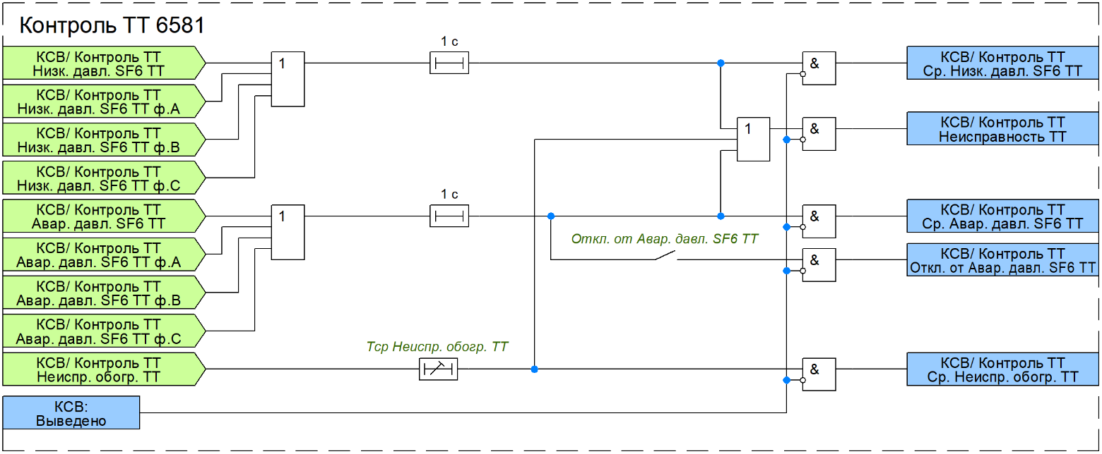
Рисунок 10 – Функциональная схема контроля ТТ
В устройстве также предусмотрен контроль состояния ТТ. Контроль давления элегаза в ТТ осуществляется по внешним сигналам «Низк. давл. SF6 ТТ» и «Авар. давл. SF6 ТТ». Соответствующие сигналы о низком и аварийном давлении элегаза «Ср. Низк. давл. SF6 ТТ» и «Ср. Авар. давл. SF6 ТТ» формируются с выдержками времени, равными 1 с. Обогрев ТТ контролируется по внешнему сигналу
«Неиспр. обогр. ТТ». Соответствующий сигнал о неисправности обогрева «Ср. Неиспр. обогр. ТТ» формируется с регулируемой выдержкой времени «Тср Неиспр. обогр. ТТ». По наличию одного из указанных сигналов формируется сигнал о неисправности ТТ «Неисправность ТТ». При вводе программного ключа «Откл. от Авар. давл. SF6 ТТ» предусматривается действие на отключение выключателя при аварийном снижении давления элегаза в ТТ.
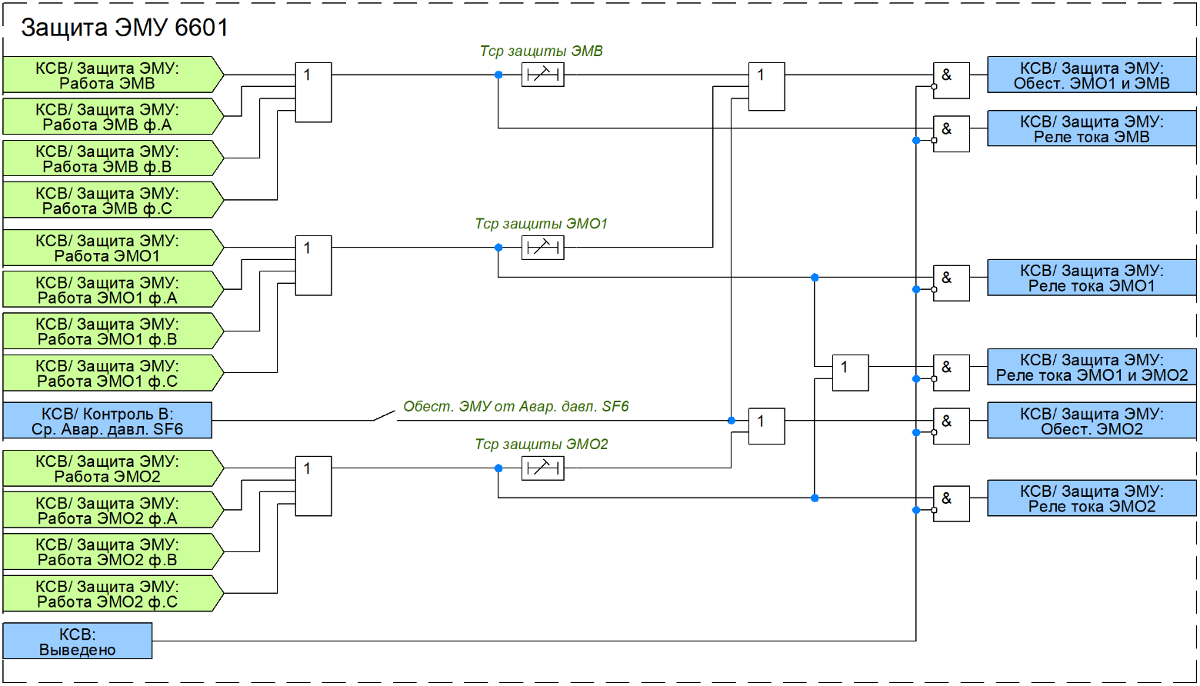
Рисунок 11 – Функциональная схема защиты ЭМУ В
Для электромагнитов управления предусмотрена защита от длительного протекания тока. Контроль протекания тока через ЭМВ, ЭМО1 и ЭМО2 осуществляется при помощи токовых реле, положения контактов которых должны быть заведены на соответствующие входные сигналы ФСУ «Работа ЭМВ», «Работа ЭМО1», «Работа ЭМО2». При длительном протекании тока по цепям ЭМО1 и ЭМВ формируется сигнал «Обест. ЭМО1 и ЭМВ», действующий на независимый расцепитель автомата питания цепей ЭМО1 и ЭМВ.
Аналогично при длительном протекании тока по цепи ЭМО2 формируется сигнал «Обест. ЭМО2» для действия на независимый расцепитель автомата питания цепи ЭМО2. Регулируемые выдержки времени
«Тср защиты ЭМВ», «Тср защиты ЭМО1» и «Тср защиты ЭМО2» определяют время срабатывания на обесточивание ЭМВ, ЭМО1 и ЭМО2 соответственно. Кроме того, наличие сигнала «Ср. Авар. давл. SF6» действует на обесточивание всех электромагнитов – разрешается программным ключом «Обест. ЭМУ от Авар. давл. SF6».
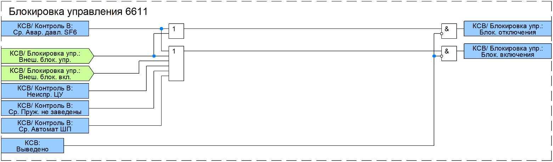
Рисунок 12 – Функциональная схема блокировки управления В
На блокировку отключения выключателя действует сигнал «Ср. Авар. давл. SF6».
На блокировку включения действуют сигналы «Ср. Авар. давл. SF6», «Неиспр. ЦУ», «Ср. Пруж. не заведены», «Ср. Автомат ШП».
Также предусмотрена блокировка включения от внешнего сигнала «Внеш. блок. вкл.» и блокировка управления (как включения, так и отключения) от внешнего сигнала «Внеш. блок. упр.».
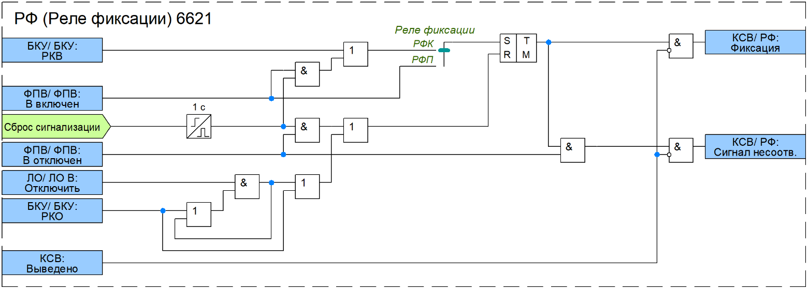
Рисунок 13 – Функциональная схема реле фиксации
В устройстве предусмотрена программная фиксация команды включения или включенного положения выключателя в зависимости от положения программного переключателя «Реле фиксации». В положении «РФК» фиксируется команда включения, в положении «РФП» – включенное положение. Квитирование сигнала фиксации может осуществляться от сброса сигнализации или подачей оперативной команды на отключение. При отключении выключателя от защит и наличии сигнала «Фиксация» формируется сигнал о факте аварийного отключения выключателя «Сигнал несоотв.», необходимый для работы АПВ.

8 Логика отключения
Функциональный блок логики отключения предназначен для подачи сигнала на отключение силового выключателя.
Команда на отключение выключателя «Отключить» формируется:
– от сигнала внешнего отключения (входной сигнал ФСУ «Внешнее отключение»);
– при срабатывании ЗНФ (опционально, разрешается при введенном программном ключе
«ЗНФ на откл.»);
– при действии УРОВ на отключение «своего» выключателя;
– от сигнала об аварийном давлении элегаза в ТТ, если введен программный ключ «Откл. от Авар. давл. SF6 ТТ»;
– от команды оперативного отключения выключателя (сигнал «РКО»).
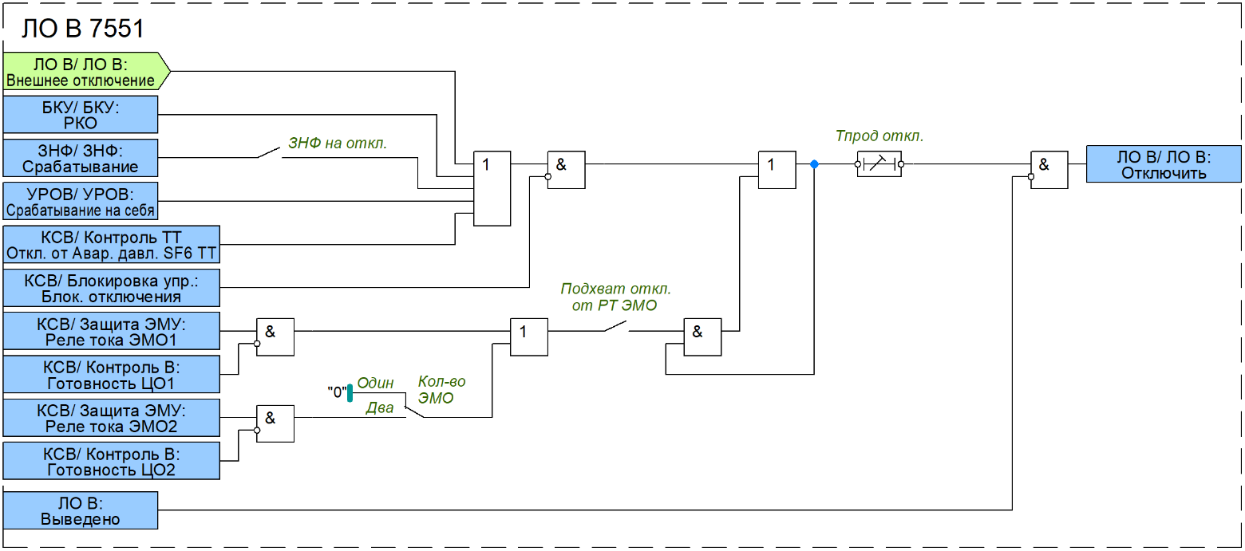
Рисунок 14 – Функциональная схема логики отключения
При необходимости может быть введен подхват команды на отключение от токовых реле, установленных в цепях ЭМО, в этом случае сигнал на отключение удерживается в сработанном состоянии до исчезновения тока через ЭМО (пока блок-контакты выключателя не разорвут цепи отключения). Ввод осуществляется программным ключом «Подхват откл. от РТ ЭМО».
При наличии сигнала «Блок. отключения», формируемого функциональным блоком контроля силового выключателя, а также при выводе действия на выключатель отключение выключателя блокируется.
Выдержка времени «Тпрод откл.» задает время продления сигнала отключения.
Логика отключения приведена на рисунке 14.

9 Управление выключателем
Функциональный блок управления выключателем предназначен для подачи сигнала на включение силового выключателя.
Логика управления выключателем приведена на рисунке 15.
Команда на включение выключателя «Включить» формируется:
– от команды оперативного включения выключателя (сигнал «РКВ»);
– от схемы полуавтоматического включения;
– при срабатывании АПВ Э1 или Э2.
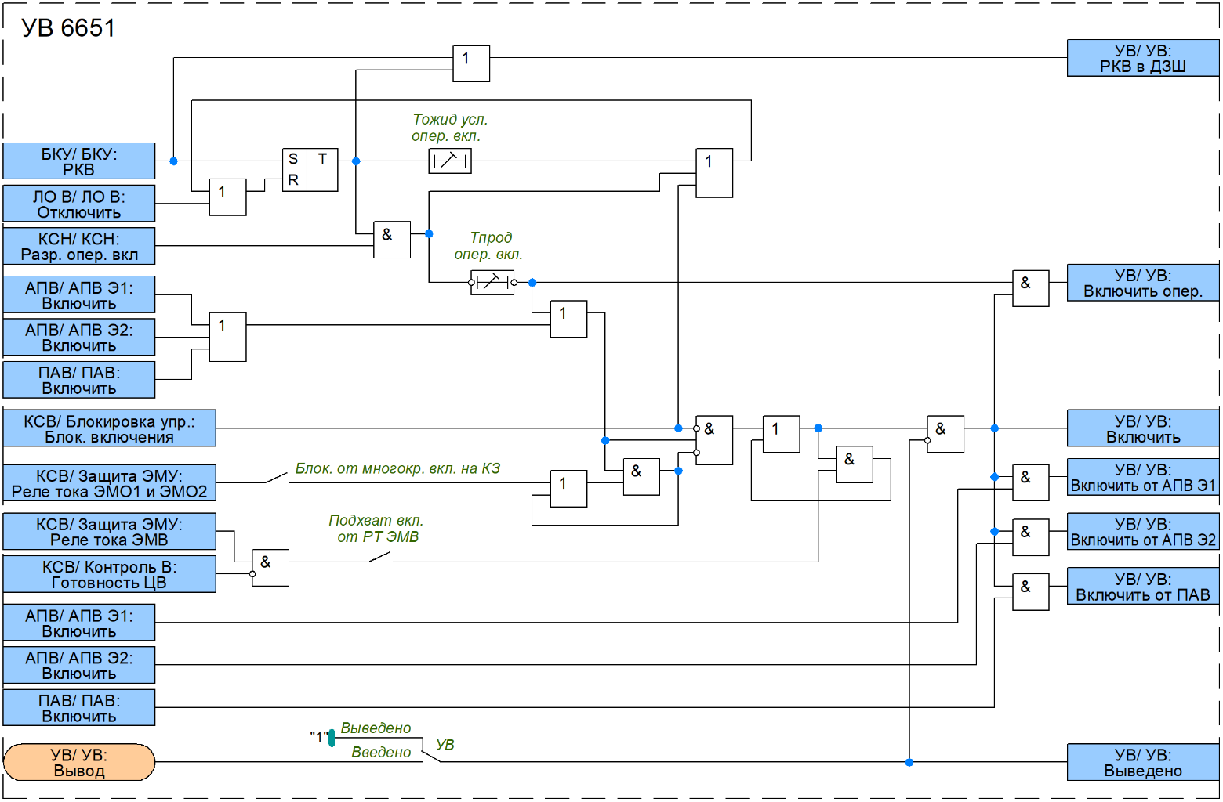
Рисунок 15 – Функциональная схема управления выключателем
Оперативное включение выключателя осуществляется с контролем наличия разрешающего сигнала от функционального блока КСН (принцип работы которого описан в пункте 4 настоящего руководства по эксплуатации). Максимальное время, в течение которого продолжается ожидание условий оперативного включения, регулируется уставкой «Tожид усл. опер. вкл.». По истечению данной выдержки времени команда оперативного включения сбрасывается. Выдержка времени на возврат «Тпрод опер. вкл.» задает время продления сигнала оперативного включения.
При необходимости может быть введен подхват команды на включение от токового реле, установленного в цепи ЭМВ, в этом случае сигнал на включение удерживается в сработанном состоянии до исчезновения тока через ЭМВ (пока блок-контакты выключателя не разорвут цепь включения). Ввод осуществляется программным ключом «Подхват вкл. от РТ ЭМВ».
Предусмотрена возможность блокировки многократных включений на КЗ. Если при наличии сигнала включения будет протекать ток по электромагнитам отключения (что соответствует включению на КЗ), то сигнал «Включить» заблокируется, пока не пропадут сигналы включения (от АПВ или оперативного включения). Блокировка вводится программным ключом «Блок. от многокр. вкл. на КЗ».
При наличии сигнала «Блок. включения», формируемого функциональным блоком контроля силового выключателя, включение выключателя блокируется.
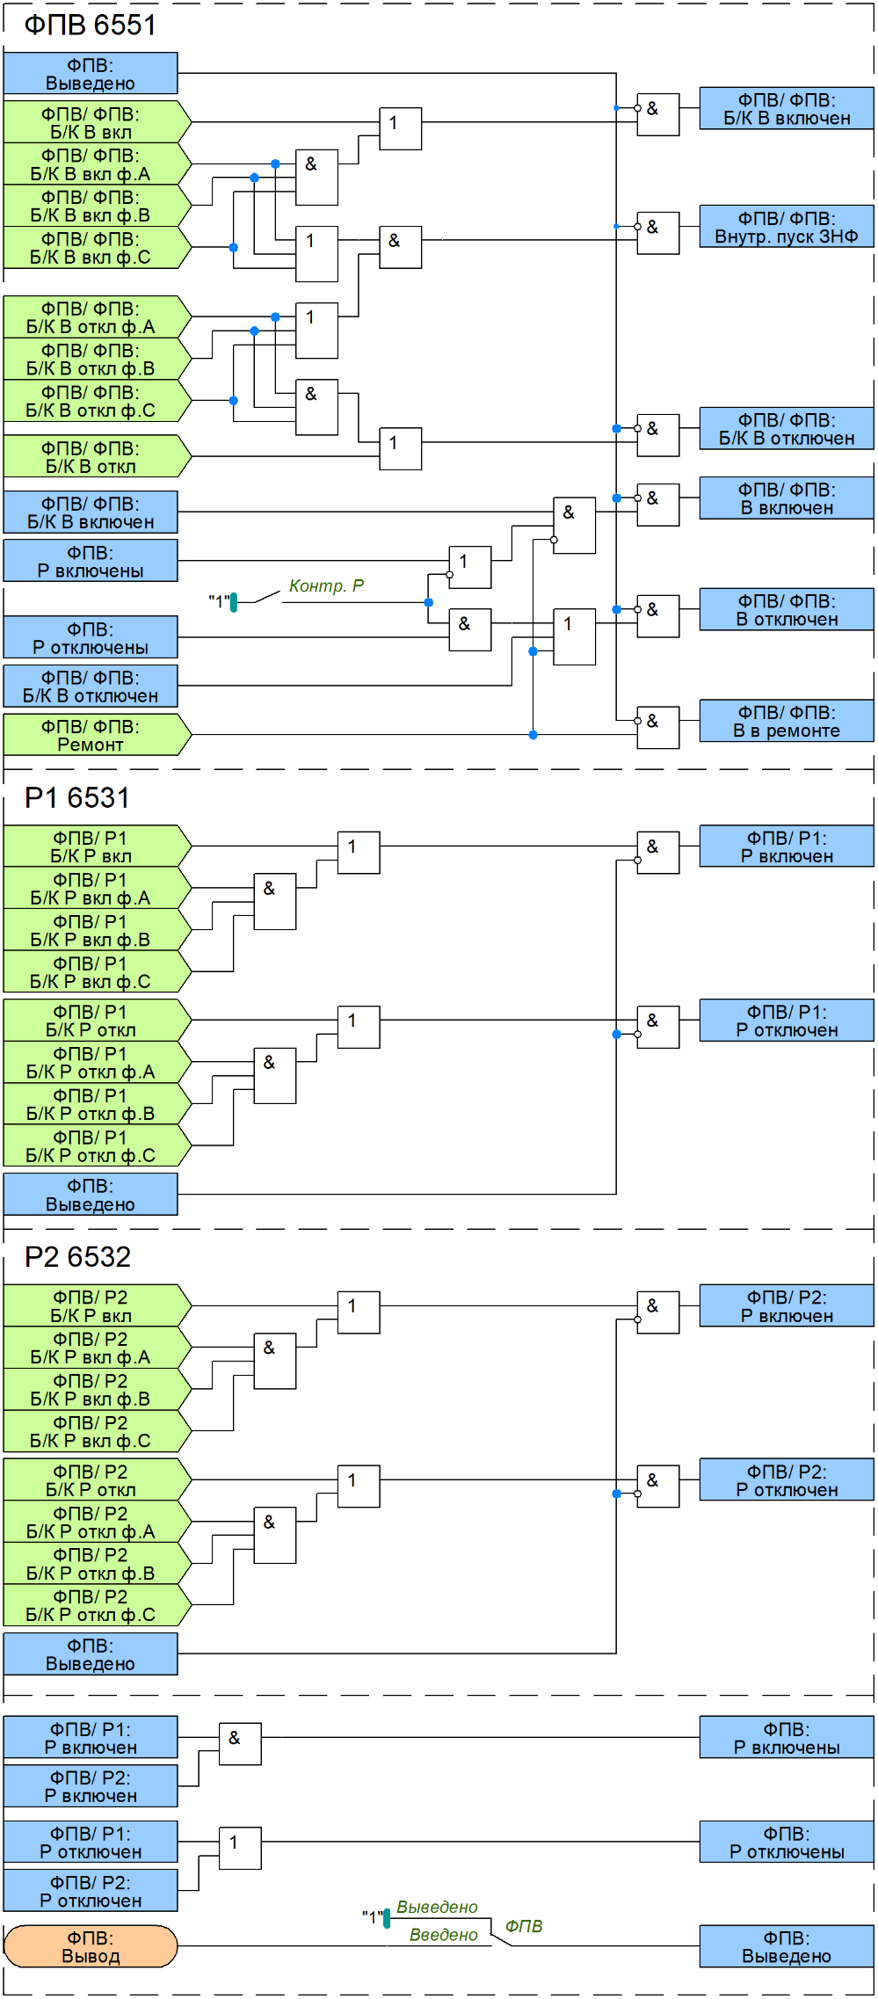
Рисунок 16 – Функциональная схема ФПВ

10 Фиксация положения выключателей
Функциональный блок фиксации положения выключателей (ФПВ) предназначен для определения состояния выключателей на основании технологической информации:
– состояния блок-контактов выключателя;
– положения разъединителей в цепи выключателя;
– информации о выводе в ремонт выключателя.
Контроль положения разъединителей при формировании сигналов включенного или отключенного положения выключателей вводится программным ключом «Контр. Р».
Также функция ФПВ пофазно контролирует состояние блок-контактов выключателя и в случае расхождения полюсов формирует сигнал «Внутр. пуск. ЗНФ».

11 Настройка каналов напряжения
Для подключения вторичных цепей напряжения от измерительных трансформаторов напряжения в устройстве предусмотрены следующие аналоговые входы:
– 3 входа для подключения цепей напряжения от основной вторичной обмотки ТН (U_{a}, U_{b}, U_{c});
– 1 вход для подключения цепи отбора напряжения (U_{отб}).
Рабочий ТН, трехфазная система которого используется для работы защит и автоматики может быть установлен как на линии, так и на шинах. Для корректной работы логики переключатель «Место ТН» должен быть установлен в соответствующее положение.
Аналоговый вход отбора напряжения, на который может быть подано напряжение от однофазного ТН или ШОН, предназначен для логики АПВ.
Схема настройки аналоговых значений U_{Э1}, U_{Э2} в зависимости от схемы РУ приведена на рисунке 17.
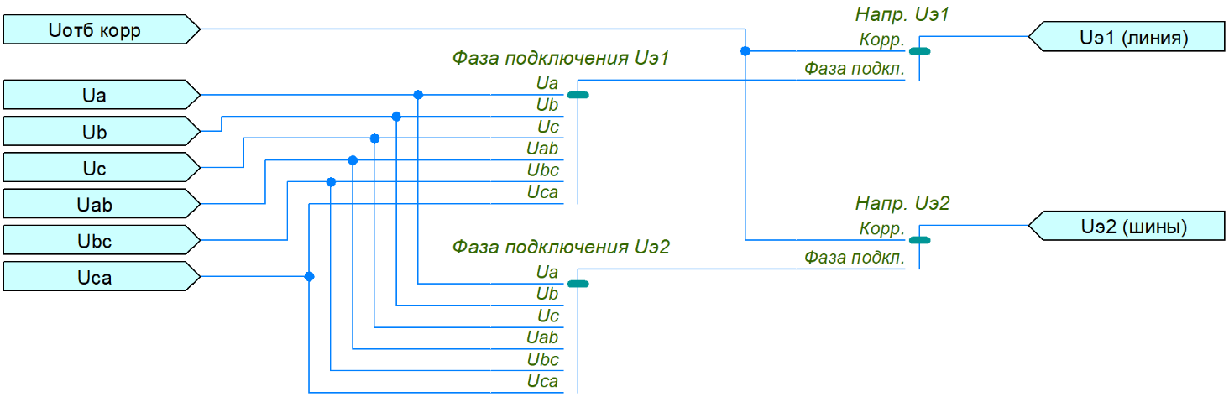
Рисунок 17 – Схема настройки аналоговых значений U_{ЛЭП}, U_{Э1}, U_{Э2}
Если, например, рабочий ТН установлен на шинах, то значению U_{Э2} присваивается одно из фазных либо линейных напряжений, выбираемое переключателем «Фаза подключения Uэ2». Переключатель «Напр. Uэ2» в таком случае должен быть в положении «Фаза подкл.». А значению U_{Э1} присваивается напряжение, поступающее с аналогового входа отбора напряжения U_{отб}, скорректированное по амплитуде и фазе соответствующими уставками «К подстройки Uотб» и «Ф подстройки Uотб» по следующим формулам
, (16)
где – коэффициент подстройки U_{отб} по амплитуде;
– угол подстройки U_{отб} по фазе.
Если рабочий ТН установлен на ЛЭП, то наоборот: фаза подключения выбирается для U_{Э1}, а значению U_{Э2} присваивается скорректированное напряжение с аналогового входа отбора напряжения.

Приложение А – Бланк уставок
Наименование уставки | Диапазон | Шаг | Ед. изм. (базисная величина) | Значение по умолчанию
Параметры ТТ и ТН
Номинальный вторичный ток  ТТ | 0,2…10 | 1 | А | 1
Коэффициент трансформации  ТТ | 1…20000 | 1 | - | 1000
Инверсия ТТ | Выведено/Введено | - | - | Выведено
Номинальное напряжение основной вторичной обмотки ТН | 50…200 | 0,01 | В | 100
Коэффициент трансформации основной вторичной обмотки ТН | 1…20000 | 0,01 | - | 1100
Номинальное вторичное напряжение отбора | 50…200 | 0,01 | В | 100
Коэффициент трансформации напряжения отбора | 1…20000 | 0,01 | - | 1100
Параметры схемы
Место ТН | Шины  Линия | - | - | Шины
Кол-во выкл-ей | Один  Два | - | - | Один
Кол-во ЭМО | Один  Два | - | - | Два
Напр. Uлэп | Корр.  Фаза подкл. | - | - | Корр.
Напр. Uэ1 | Корр.  Фаза подкл. | - | - | Корр.
Напр. Uэ2 | Корр.  Фаза подкл. | - | - | Фаза подкл.
Фаза подключения Uэ1 | Ua  Ub  Uc  Uab  Ubc  Uca | - | - | Uab
Фаза подключения Uэ2 | Ua  Ub  Uc  Uab  Ubc  Uca | - | - | Uab
К подстройки Uотб | 0,001…20 | 0,001 | - | 1
Ф подстройки Uотб | -179…180 | 1 | Эл. градусы | 0
Чередование фаз | АВС  АСВ | - | - | АВС
ЗНФ
ЗНФ | Выведено/Введено | - | - | Выведено
Тср ЗНФ | 0…300 | 0,005 | c | 0,1
ЗНР
ЗНР | Выведено/Введено | - | - | Выведено
ИО ЗНР | 3I0  I2/I1 | - | - | 3I0
3I0ср ЗНР | 0,04 …30 | 0,01 | о.е. (Iном) | 10
I2/I1 ЗНР | 0,05…1 | 0,01 | - | 0,1
Тср ЗНР | 0…300 | 0,005 | c | 0,1
УРОВ
УРОВ | Выведено/Введено | - | - | Выведено
Iср УРОВ | 0,04 …30 | 0,01 | о.е. (Iном) | 0,04
Пуск УРОВ от ЗНР | Выведено/Введено | - | - | Выведено
Фикс. УРОВ | Выведено/Введено | - | - | Введено
Режим УРОВ с дубл. пуском | Выведено/Введено | - | - | Выведено
УРОВ на себя | Выведено/Введено | - | - | Введено
Контр. по I УРОВ на себя | Выведено/Введено | - | - | Выведено
Тср УРОВ | 0…300 | 0,005 | c | 0,3
Тср УРОВ на себя | 0…300 | 0,005 | c | 0,02
КСН
КСН | Выведено/Введено | - | - | Выведено
U2 макс КСН | 0,005…1,5 | 0,0001 | о.е. (Uном) | 0,1
3U0 макс КСН | 0,005…1,5 | 0,0001 | о.е. (Uном) | 0,1
Uнал Э1 | 0,005…1,5 | 0,0001 | о.е. (Uном) | 0,9
Uотс Э2 | 0,005…1,5 | 0,0001 | о.е. (Uном) | 0,1
Uнал Э2 | 0,005…1,5 | 0,0001 | о.е. (Uном) | 0,9
Uотс Э2 | 0,005…1,5 | 0,0001 | о.е. (Uном) | 0,1
dU макс КС(УС) | 0,005…1,5 | 0,0001 | о.е. (Uном) | 0,1
dФ макс КС | 1…90 | 1 | Эл. градусы | 10
df макс КС | 0,05…3 | 0,001 | Гц | 0,4
df пред. доп. | 0,025…3 | 0,001 | Гц | 1
КС | Выведено/Введено | - | - | Введено
УС | Выведено/Введено | - | - | Введено
Опер. вкл. с КОН | Выведено/Введено | - | - | Выведено
Опер. вкл. без контролей | Выведено/Введено | - | - | Выведено
Контр. опер. вкл. | Внутр.  Внеш. | - | - | Внутр.
Т опер. вкл. | 0…300 | 0,005 | c | 0,04
АПВ
Тгот АПВ | 0…300 | 0,005 | c | 15
Тожид усл. вкл. | 0…300 | 0,005 | c | 100
АПВ Э1
АПВ Э1 | Выведено/Введено | - | - | Выведено
2-ой цикл АПВ Э1 | Выведено/Введено | - | - | Выведено
Твосст гот. АПВ Э1 | 0…300 | 0,005 | c | 30
Тср АПВ Э1 1ц | 0…300 | 0,005 | c | 2
Тср АПВ Э1 2ц | 0…300 | 0,005 | c | 2,5
Тср АПВ Э1 доп. | 0…300 | 0,005 | c | 0,5
Тимп АПВ Э1 | 0…300 | 0,005 | c | 0,02
АПВ Э2
АПВ Э2 | Выведено/Введено | - |  | Выведено
Тср АПВ Э2 | 0…300 | 0,005 | c | 2
Тимп АПВ Э2 | 0…300 | 0,005 | c | 0,02
ПАВ
ПАВ | Выведено/Введено | - | - | Выведено
Тожид ПАВ | 0…1800 | 0,005 | с | 600
Тимп ПАВ | 0…300 | 0,005 | c | 0,02
КСВ
КСВ | Выведено/Введено | - | - | Выведено
Контр. ЭМО в любом пол. В | Выведено  ЭМО1  ЭМО2  ЭМО1 и ЭМО2 | - | - | Выведено
Контр. ОТ сигн. В | Выведено/Введено | - | - | Выведено
Тср Неиспр. ЦУ | 0…300 | 0,005 | c | 1
Тср Пруж. не заведены | 0…300 | 0,005 | c | 1
Тср Неиспр. обогр. | 0…300 | 0,005 | c | 1
Откл. от Авар. давл. SF6 ТТ | Выведено/Введено | - | - | Выведено
Тср Неиспр. обогр. ТТ | 0…300 | 0,005 | c | 1
Обест. ЭМУ от Авар. давл. SF6 | Выведено/Введено | - | - | Выведено
Тср защиты ЭМВ | 0…300 | 0,005 | c | 1
Тср защиты ЭМО1 | 0…300 | 0,005 | c | 1
Тср защиты ЭМО2 | 0…300 | 0,005 | c | 1
Реле фиксации | РФК  РФП | - | - | РФК
БКУ
Обязательное квитирование | Выведено/Введено | - | - | Выведено
ЛО В
ЛО В | Выведено/Введено | - | - | Выведено
ЛО В
ЗНФ на откл. | Выведено/Введено | - | - | Выведено
Подхват откл. от РТ ЭМО | Выведено/Введено | - | - | Выведено
Тпрод откл. | 0…300 | 0,005 | c | 0,02
Запрет АПВ В
Запрет АПВ от ЗНФ | Выведено/Введено | - | - | Выведено
Запрет АПВ от ЗНР | Выведено/Введено | - | - | Выведено
Огр. ожид. пуска АПВ | Выведено/Введено | - | - | Выведено
Тожид усл. пуска АПВ | 0…300 | 0,005 | c | 300
Управление выключателем
УВ | Выведено/Введено | - | - | Выведено
Блок. от многокр. вкл. на КЗ | Выведено/Введено | - | - | Выведено
Подхват вкл. от РТ ЭМВ | Выведено/Введено | - | - | Выведено
Тожид усл. опер. вкл. | 0…300 | 0,005 | c | 1
Тпрод опер. вкл. | 0…300 | 0,005 | c | 0,02
ФПВ
ФПВ | Выведено/Введено | - | - | Выведено
Контр. Р | Выведено/Введено | - | - | Выведено
Общая логика
Контр. SG I | Выведено/Введено | - | - | Выведено
Контр. SG U | Выведено/Введено | - | - | Выведено
Контр. SG Uотб | Выведено/Введено | - | - | Выведено
Контр. SA цепей управления В | Выведено/Введено | - | - | Выведено
Контр. SA цепей откл. от УРОВ | Выведено/Введено | - | - | Выведено
Контр. SA цепей выходных | Выведено/Введено | - | - | Выведено
Контр. SA цепей включения в ДЗШ | Выведено/Введено | - | - | Выведено

